Ngày soạn: 29/12/2024
Tiết 18
Ôn tập - Kiểm tra cuối kì I
I. MỤC TIÊU BÀI HỌC
1. Kiến thức
- Hát đúng giai điệu, lời ca, sắc thái bài hát Con đường học trò, Đời sống không già vì có chúng em, Thầy cô là tất cả, Những ước mơ.
- Đọc đúng tên nốt, cao độ, trường độ Bài đọc nhạc số 1, Bài đọc nhạc số 2.
- Thể hiện đúng cao độ, trường độ, sắc thái các bài tập nhạc cụ thể hiện tiết tấu, nhạc cụ kèn phím.
2. Năng lực
- Thể hiện âm nhạc: Biết thể hiện các bài hát, Bài đọc nhạc, bài tập tiết tấu, giai điệu bằng các hình thức đã học.
- Cảm thụ và hiểu biết: Cảm nhận giai điệu, nội dung, sắc thái bài hát, bài đọc nhạc với các hình thức biểu diễn khác nhau. Biết biểu lộ cảm xúc, sắc thái phù hợp khi chơi kèn phím và nhạc cụ thể hiện tiết tấu.
- Ứng dụng và sáng tạo âm nhạc: Biết tự dàn dựng theo nhóm thêm các ý tưởng để thể hiện bài hát, bài đọc nhạc, bài tập nhạc cụ giai điệu kèn phím, nhạc cụ thể hiện tiết tấu.
3. Phẩm chất: Rèn luyện tính chăm chỉ và trách nhiệm trong luyện tập và chuẩn bị bài học.
II . THIẾT BỊ DẠY HỌC VÀ HỌC LIỆU
- Giáo viên: SGV, đàn phím điện tử, kèn phím, phương tiện nghe - nhìn và các tư liệu/ file âm thanh phục vụ cho tiết dạy.
- Học sinh: SGK Âm nhạc 6, nhạc cụ thể hiện tiết tấu, nhạc cụ giai điệu kèn phím.
III. TIẾN TRÌNH DẠY HỌC
1. Ổn định trật tự (1 phút)
2. Ôn tập và kiểm tra (40 phút)

KHỞI ĐỘNG
Mục tiêu:
- Nhận biết được giai điệu và lời ca bài hát, bài đọc nhạc.
- Cảm thụ, hiểu biết âm nhạc.
Hoạt động của giáo viên | Hoạt động của học sinh
- GV đàn nét giai điệu cho HS nhận biết bài hát Con đường học trò, Đời sống không già vì có chúng em, Thầy cô là tất cả, Những ước mơ, Bài đọc nhạc số 1,2.  - GV nêu nội dung tiết ôn tập và kiểm tra. | - Nghe và nhận biết.  - HS nghe và chuẩn bị các nội dung ôn tập và kiểm tra.
ÔN TẬP – KIỂM TRA CUỐI KÌ I

Mục tiêu:
- Biết trình bày hoàn chỉnh bài hát, bài đọc nhạc, bài tập nhạc cụ thể hiện tiết tấu và nhạc cụ kèn phím với các hình thức khác nhau.
- Biết chia sẻ, hợp tác, hỗ trợ nhau trong việc luyện tập thực hành, ứng dụng và sáng tạo âm nhạc.
Hoạt động của giáo viên | Hoạt động của học sinh
GV tổ chức chia nhóm HS lựa chọn các nội dung Hát, Đọc nhạc, Nhạc cụ của chủ đề 1,2,3,4 phù hợp với năng lực để tham gia kiểm tra cuối kì II.  a. Ôn tập và kiểm tra Hát, nhạc cụ thể hiện tiết tấu  - Khởi động giọng  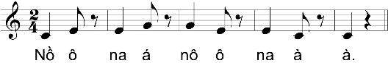  - GV mở nhạc trên học liệu điện tử hoặc đệm đàn cho các nhóm hát lại các bài hát.  - GV yêu cầu nhóm đã lựa chọn 1 trong 4 bài hát lên biểu diễn với các hình thức:  + Hát với hình thức lĩnh xướng.  + Hát với hình thức nối tiếp, hòa giọng.  + Hát kết hợp nhạc cụ gõ đệm.  + Theo cách tự sáng tạo hình thức biểu diễn.  - Nhận xét, sửa sai (nếu có) và đánh giá kết quả kiểm tra. | HS chia thành các nhóm theo nội dung kiểm tra đã lựa chọn.  - HS luyện thanh.  - Các nhóm hát lại 4 bài hát.  - Nhóm HS đã lựa chọn 1 trong 4 bài hát lên kiểm tra với hình thức đã học hoặc tự sáng tạo thêm.  - HS ghi nhớ.
b. Ôn tập và kiểm tra Bài đọc nhạc số 1,2  - GV đàn hoặc mở trên học liệu điện tử cho HS đọc lại gam Đô trưởng và trục của gam.  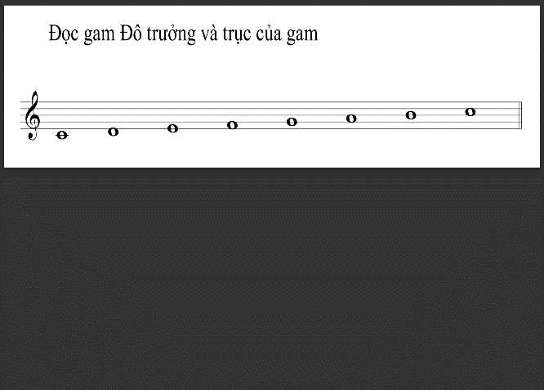  - GV mở nhạc trên học liệu điện tử hoặc đàn bài đọc nhạc cho các nhóm đọc lại hoàn chỉnh Bài đọc nhạc số 1,2.  - GV yêu cầu nhóm đã lựa chọn đọc nhạc lên thực hiện theo các hình thức.  + Đọc nhạc kết hợp đánh nhịp.  + Đọc nhạc kết hợp gõ đệm.  - Nhận xét, sửa sai (nếu có) và đánh giá kết quả kiểm tra. | - HS đọc lại gam Đô trưởng và trục của gam.  - Các nhóm đọc nhạc kết hợp gõ đệm.  - Nhóm HS đã lựa chọn 1 trong các hình thức đã học hoặc tự sáng tạo thêm.  - HS ghi nhớ.
c.Ôn tập và kiểm tra bài tập nhạc cụ thể hiện giai điệu kèn phím  - GV cho các nhóm ôn tập lại nhạc cụ kèn phím các bài luyện tập (có thể kết hợp với nhạc đệm để phát huy năng lực và tính sáng tạo của HS).  - GV yêu cầu nhóm đã lựa chọn nhạc cụ giai điệu lên thực hiện.  Nhận xét, sửa sai (nếu có) và đánh giá kết quả kiểm tra. | - Các nhóm thực hiện theo sự điều hành của nhóm trưởng.  - Nhóm HS thể hiện bài thực hành mẫu âm trên kèn phím.  - HS lắng nghe và ghi nhớ.
3. Tổng kết, dặn dò (3 phút)
- GV nhận xét, tổng kết tiết ôn tập và kiểm tra.
- Gọi một số HS nêu cảm nhận về các chủ đề của học kì I (hoặc viết, quay video phát biểu cảm nhận vào link Padlet).
- Tuyên dương, khen thưởng những HS chăm ngoan, có tiến bộ và năng khiếu nổi bật.
- Chuẩn bị tiết học sau: Dùng mã code do GV cung cấp để khai thác học liệu điện tử, tập hát trước bài hát Mưa rơi và nghe bản hòa tấu nhạc cụ dân tộc Mừng hội hoa bông

